«Своей судьбы перебирая даты» - жизнь простого, настоящего Человека!
История жизни моего прадедушки – Присяжного Михаила Макаровича.

Елисеева Анна, 12 лет.

Мой прадед, Михаил Макарович Присяжный, выходец из небогатой рабочей семьи. Всю жизнь трудился забойщиком на шахте, не покладая рук. Женился, растили детей, строили дом, в которые переехали, когда их первенцу Александру исполнился годик. На работе за честный, долголетний и добросовестный труд награжден медалью «Ветеран труда», Почетными грамотами, ко Дню шахтера награждался денежными премиями. Труженик тыла, он уже в пятнадцать лет был награжден медалью «За доблестный труд».
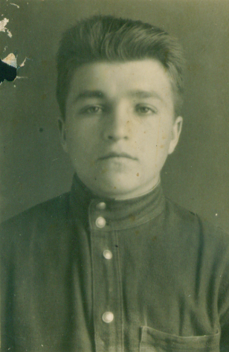
Такова кратка история жизни прадедушки Миши. Однако за этими строчками – годы и десятилетия, радости и невзгоды, и все это – вместе, все – пополам с прабабушкой, Галиной Яковлевной. Вместе, рука об руку они прожили 56 лет. Отметили золотую и изумрудную свадьбу.
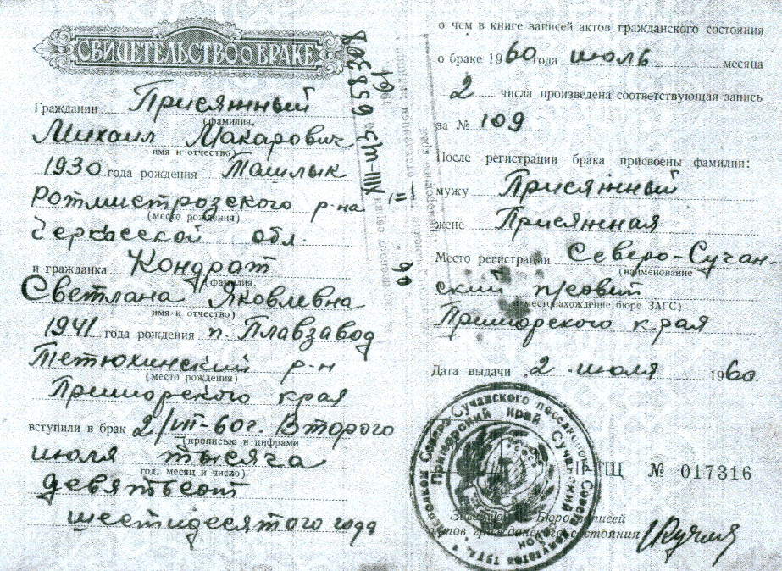
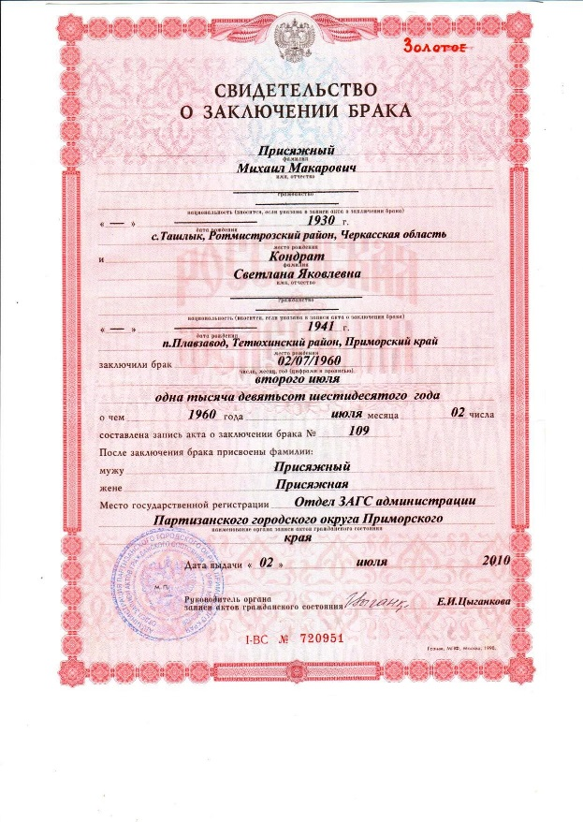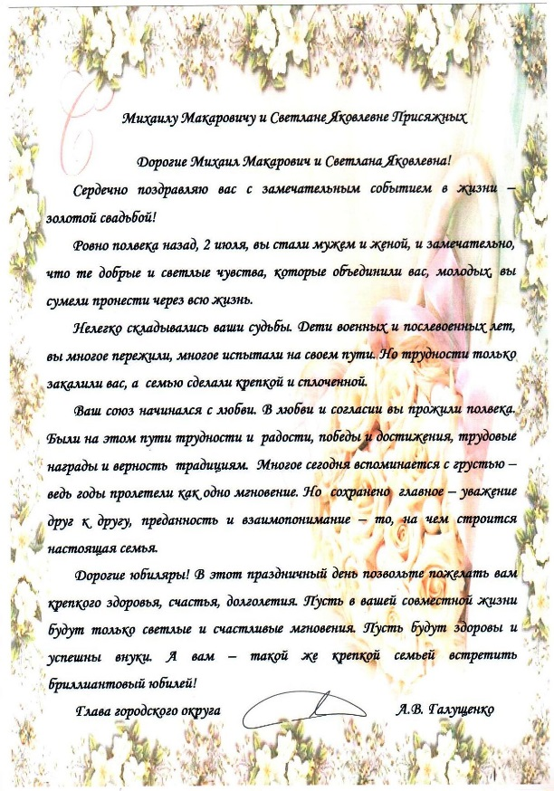
Правда, когда только познакомились, они и не подозревали, какая долгая и счастливая жизнь ожидает их семью.
По натуре, мой прадедушка, Михаил Макарович, романтик. Отслужив положенный срок в рядах Советской Армии, он возгорелся желанием отправиться на край света в поисках своей судьбы. Туда, в неизведанные земли, где «горы высокие, да реки глубокие», на какие-нибудь дикие острова или на землю Санникова.
В поездах дальнего следования знакомился и общался с такими же ребятами, переполненными энтузиазмом. Дальше города Владивостока поезд не идет. И Михаил высадился в Приморском крае, пораженный пышной, первородной природой. Ажур крутобоких сопок плотно обнимал дороги, а развалистые кедры словно хмельны до корней. Прозрачные реки с множеством рыбы … Снег ожерельем падал над тайгой …
Шел 1955 год.
В Сучан-город прибыл тоже по совету попутчиков. Здесь неожиданно встретил друга по армии. Он-то и подсказал, что недалеко строится шахтерский поселок Северный Сучан. Добрался на перекладных до поселка. Здесь уже улицы частных домов упирались в сопки: Целинная, Дубовая, Горняцкая … Тянулись бараки улиц Трудовой, Фадеева, там был и клуб. И хутора в лесах ютились: «Нахаловка», «Орловский» …
На шахте № 26 обратился к начальнику Зведёному, который руководил шахтой с 1953 по 1955 годы. Новичка определили на участок № 2 в бригаду забойщиков Василия Лунина. Под руководством начальника участка Федора Борисовича Соломенного коллектив из месяца в месяц шел в перед по добыче угля. Прадедушка вспоминает:
– «Вскоре организовали комплексную бригаду. В смену уже ходили не только горнорабочие, но и обслуживающее звено: такелажник, слесарь, взрывник».
Через два года после окончания курсов стал работать машинистом подъема.
В шахтерском поселке Михаил Макарович и нашел свою судьбу, не только шахтерскую, но и личную. Бабушку Галю, свою будущую жену, встретил на стройке. Поженились. И задумали молодые строить дом на улице Белорусской.
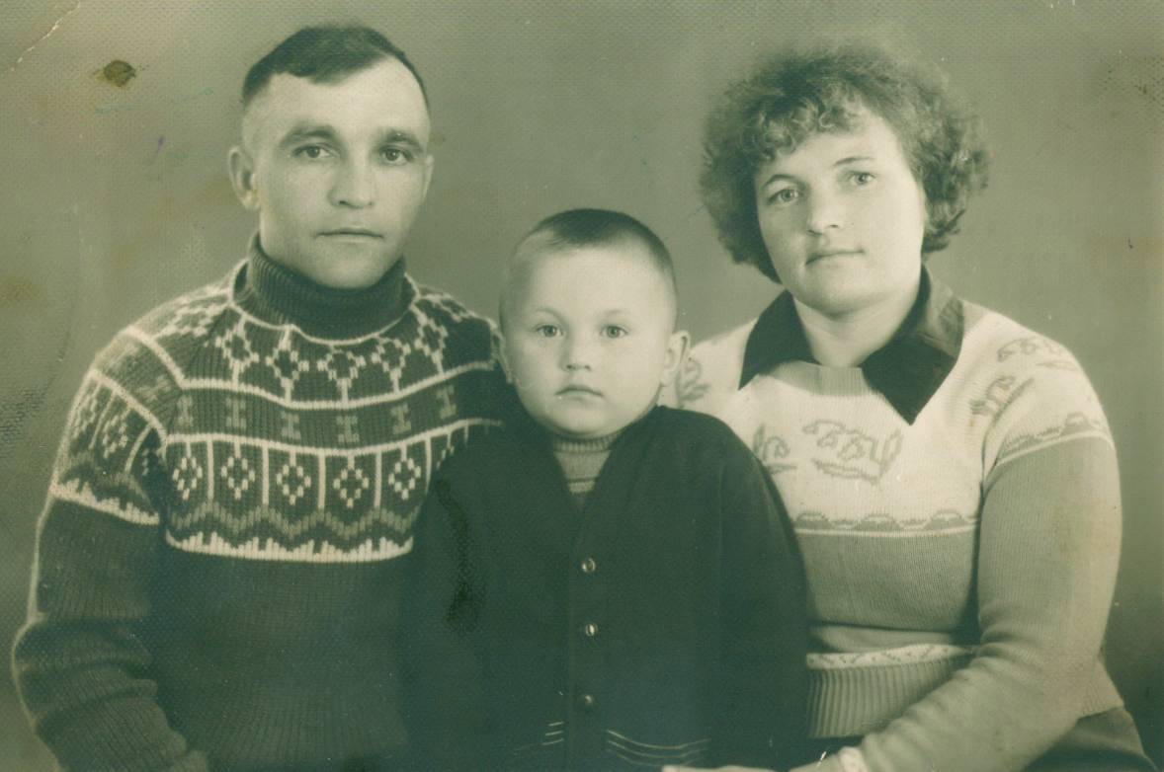
В 50-ые годы взаимоотношения людей были душевные, отзывчивые. Спустя много лет прадедушка теплым словом вспоминал своих соседей: Ивана Стадникова, Михаила Григоренко, Василия Киркало, Ивана Никитенко. Это они бескорыстно помогли прадедушке и прабабушке дом построить. За три недели стены дома из четырех комнат, коридора и кухни были готовы. Эти соседи давно мирно ушли с лица земли.
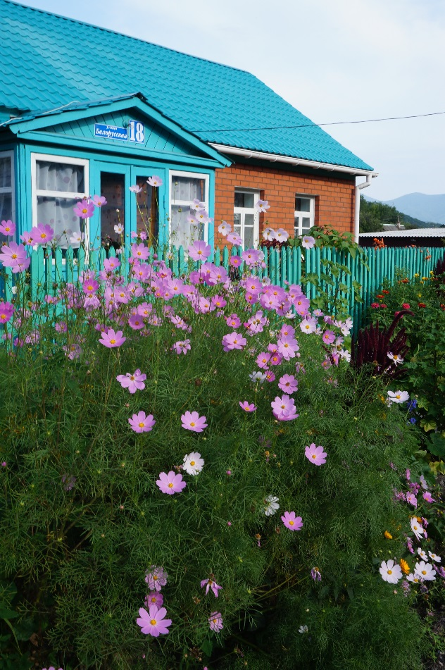
Вот уже и жизнь налажена и в коллективе, и в семье. А внутри у шахтера что-то вдруг заноет, затоскует по отчему дому. И наплывут воспоминания юношеских военных лет. Там, далеко в Киевской области, в родной деревне Ташлык живут его родители и младший брат Николай …
Всего детей в крестьянской семье Присяжных было шестеро. Но в страшное лихолетье тридцать третьего года морил город, свирепствовал тиф. Грозная болезнь выхватила из семьи Присяжных три дочери и сына. В 1939 году Миша пошел в первый класс. К 1941 году проучился две зимы. А в войну парты и классы опустели – учить детей было некому, учителя ушли на фронт, другие перебрались подальше от линии фронта. Из села все самое ценное, колхозное – скот, технику переправили через широкую реку Днепр, чтобы врагу не достались. Киев вовсю бомбили.
С первых дней войны вражеские войска, вооруженные до зубов, с мощной техникой наступали с быстротой саранчи. Молодежь с 1925 – 1926 года рождения угоняли в Германию, как рабочую силу. Мише Присяжному едва сравнялось 11 лет, к тому же ростом и сложением не вышел, это и уберегло его от рабства. А вот двоюродную сестру Антонину увезли. И до конца войны она работала в Германии на самой черной работе.
Колхоз «Червонный колос» до войны имел посевные земли, в достатке разной техники и хозяйство было богатым. Подросток Миша при всяком деле был на подхвате. Освобождение Украины настало только в 1944 году. После окончания войны Миша сразу пошел учиться в четвертый класс, хотя и был переростком. И продолжал трудиться в колхозе на вспашке полей и на посевной вплоть до 1947 года. На крестьянском собрании в Красном уголке паренька, как труженика тыла удостоил награды – медалью «За доблестный труд».
Супруги Присяжные, мои прадедушка и прабабушка, подняли и довели до ума двух сыновей – Александра и Сергея.
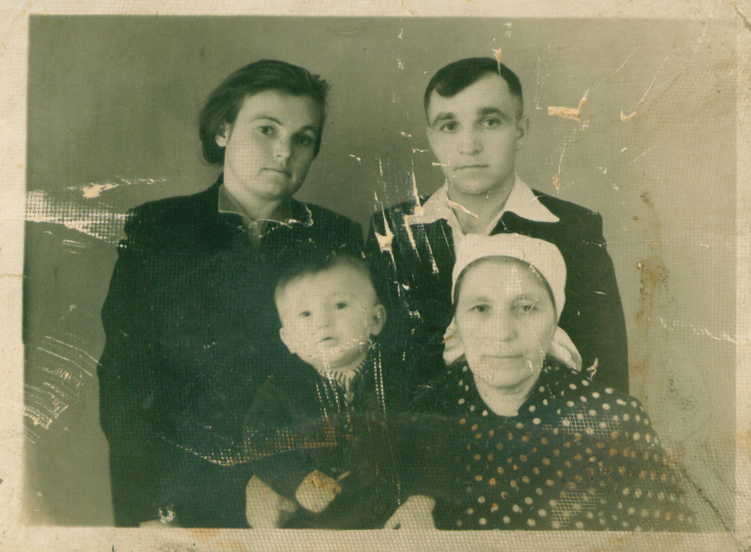
Сыновья получили образование по горному делу, работали на шахте «Северной».
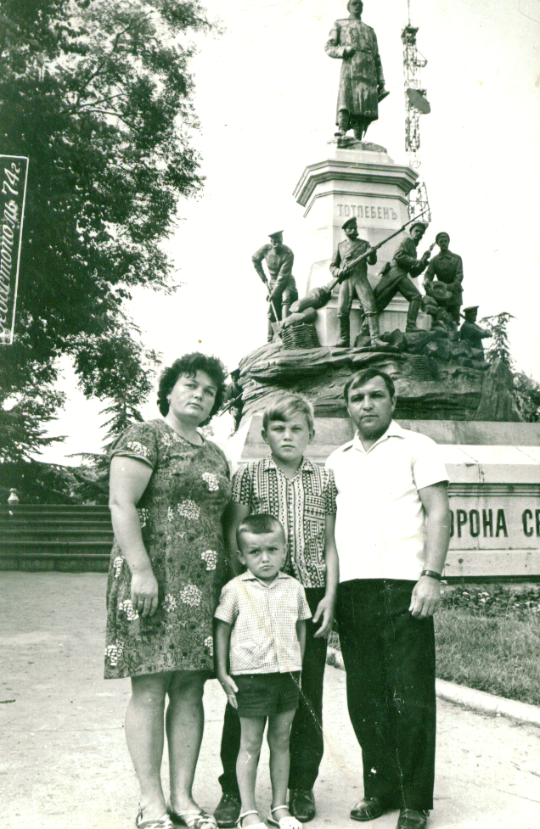
35 лет назад, в далеком 1982 году с Украины к Михаилу Макаровичу приехал младший брат Николай. Понравилось ему тут, и определился он в селе Казанка шофером.
56 лет прожили вместе Михаил Макарович и Светлана Яковлевна Присяжные.
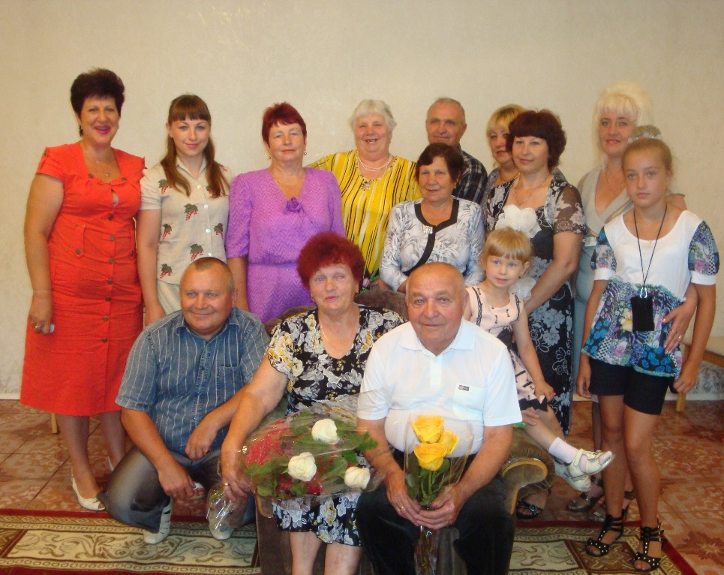
Это годы не были легкими, как и для большинства семей 60-х. И время было не из легких, и трудностей в жизни хватило с лихвой. Но на всю жизнь супруги пронесли любовь и преданную нежность к друг другу. На всю жизнь прадедушка и прабабушка сохранили замечательную привычку, ставшую стилем жизни: делать все вместе, помогать друг другу во всем. Более полувека прадедушка с прабабушкой прожили в любви и согласии.
Прадедушка всегда гордился своей женой, которая всегда была и остается замечательной хозяйкой, мамой, бабушкой и прабабушкой, а когда-то руководила одним из лучших магазинов в Углекаменске.
У прадедушки и прабабушки две внучки – Олеся и Валерия. Я – правнучка Аня и правнук Артём – мой брат. С гордостью и честью Артёму присвоена фамилия прадеда. Это дань памяти и уважения перед трудом заслугами прадеда, перед пережитым страхом и лишениями, перед голодом и болью.
Присяжный Михаил Макарович – шахтер с 28-летним стажем.
– «Как это было давно! Прошлое отчетливо видится и анализируется на расстоянии. И хотя шахта давно закрылась, а Углекаменск – так и остался шахтерским поселком» – говорил всегда прадедушка.
А профессиональный праздник – «День шахтера» в поселке празднуют до сих пор … В последнее воскресенье августа ...
Мой прадедушка – самый лучший и самый мой любимый. Уже почти три года прадедушки нет в живых, но воспоминания о нем всегда со мной.
Вот такую жизнь прожил мой прадедушка – Михаил Макарович Присяжный. И продолжает жить в нашей памяти …
